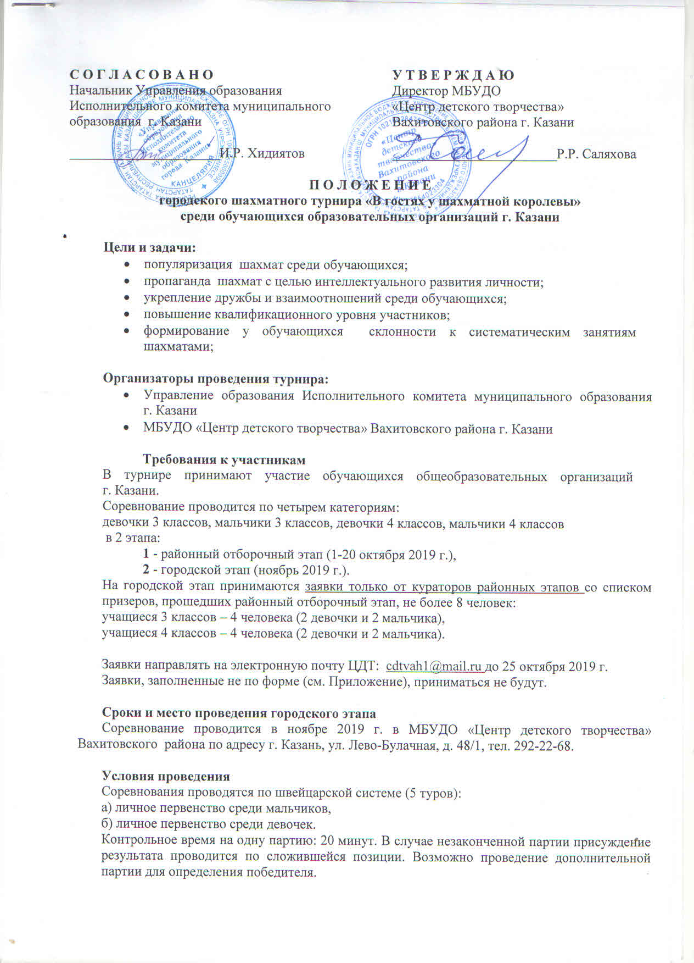
Судейский состав формируется оргкомитетом. Судьями назначаются компетентные педагоги и квалифицированные специалисты данного направления.

Условия подведения итогов
- Победители и призеры определяются по наибольшему количеству набранных очков и награждаются дипломами Управления образования Исполнительного комитета муниципального образования г. Казани

Координатор конкурса:
Васильева Клария Зинатулловна, зав. спортивным отделом,
тел.: (843) 292-22-68
Примечание: Каждый участник приносит комплект шахмат, сменную обувь.

Приложение

Форма заявки на участие
в городском турнире «В гостях у шахматной королевы»

Ф.И.О.  участника | Дата рождения | Название образовательной  организации (полностью!) | Класс | Ф.И.О. педагога,  эл. адрес,  сотовый телефон (обязательно)

